Проєктний практикум

Звіт з лабораторної роботи 3
  - Проєктування архітектури даних та інтерфейсу
Проєкт EasyStock
Вебзастосунок для обліку товарів і складських операцій

Виконав: Бондаренко Сергій
Група: 3ІПЗс
Форма виконання: індивідуальна
Дата: 05.10.2026
Усю роботу над проєктом і цією лабораторною роботою я виконав самостійно. Я поєднував ролі автора ідеї, аналітика, проєктувальника, розробника, тестувальника та автора документації.
Репозиторій GitHub: https://github.com/chaek438/EasyStock
Перевірена версія main: 8e8a046cee04
Ролі «комірник», «менеджер» і «адміністратор» описують користувачів застосунку. Вони не є учасниками розробки.

Мета вимоги та контекст системи
Я самостійно спроєктував архітектуру, модель даних, прототип і два ADR для EasyStock. Головне рішення — модульний Flask застосунок з React інтерфейсом і однією транзакцією для зміни залишку та аудиту.
Вимоги що визначають проєктування | Архітектурний наслідок
US-01 вхід; NFR-03 доступ | Auth і серверні сеанси; контроль ролей на API
US-03 пошук; NFR-01 швидкодія | Пошукове поле casefold, пагінація, індекси
US-08/09 операції; NFR-02 цілісність | Stock Service, умовний UPDATE, транзакція
US-11 історія; NFR-06 аудит | Незмінні через API записи StockMovement

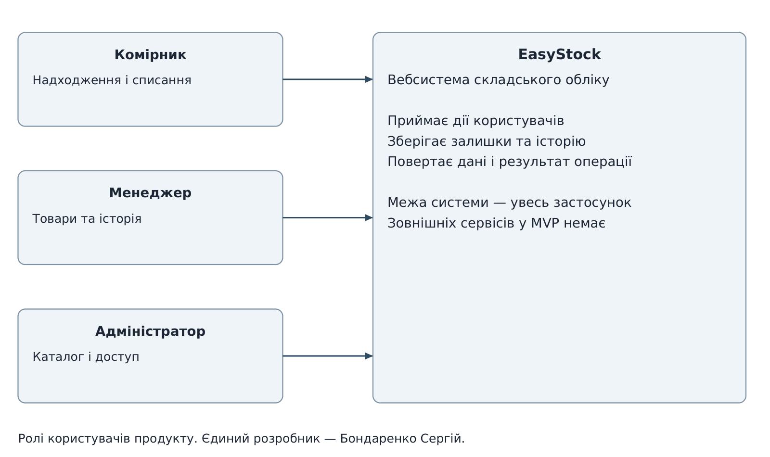
Рисунок 1. Контекст EasyStock як єдиної системи.
Постачальник є записом довідника, а не підключеним зовнішнім сервісом. SQLite і API належать внутрішній реалізації й не показані як зовнішні системи на контекстній схемі.

Компоненти та розгортання
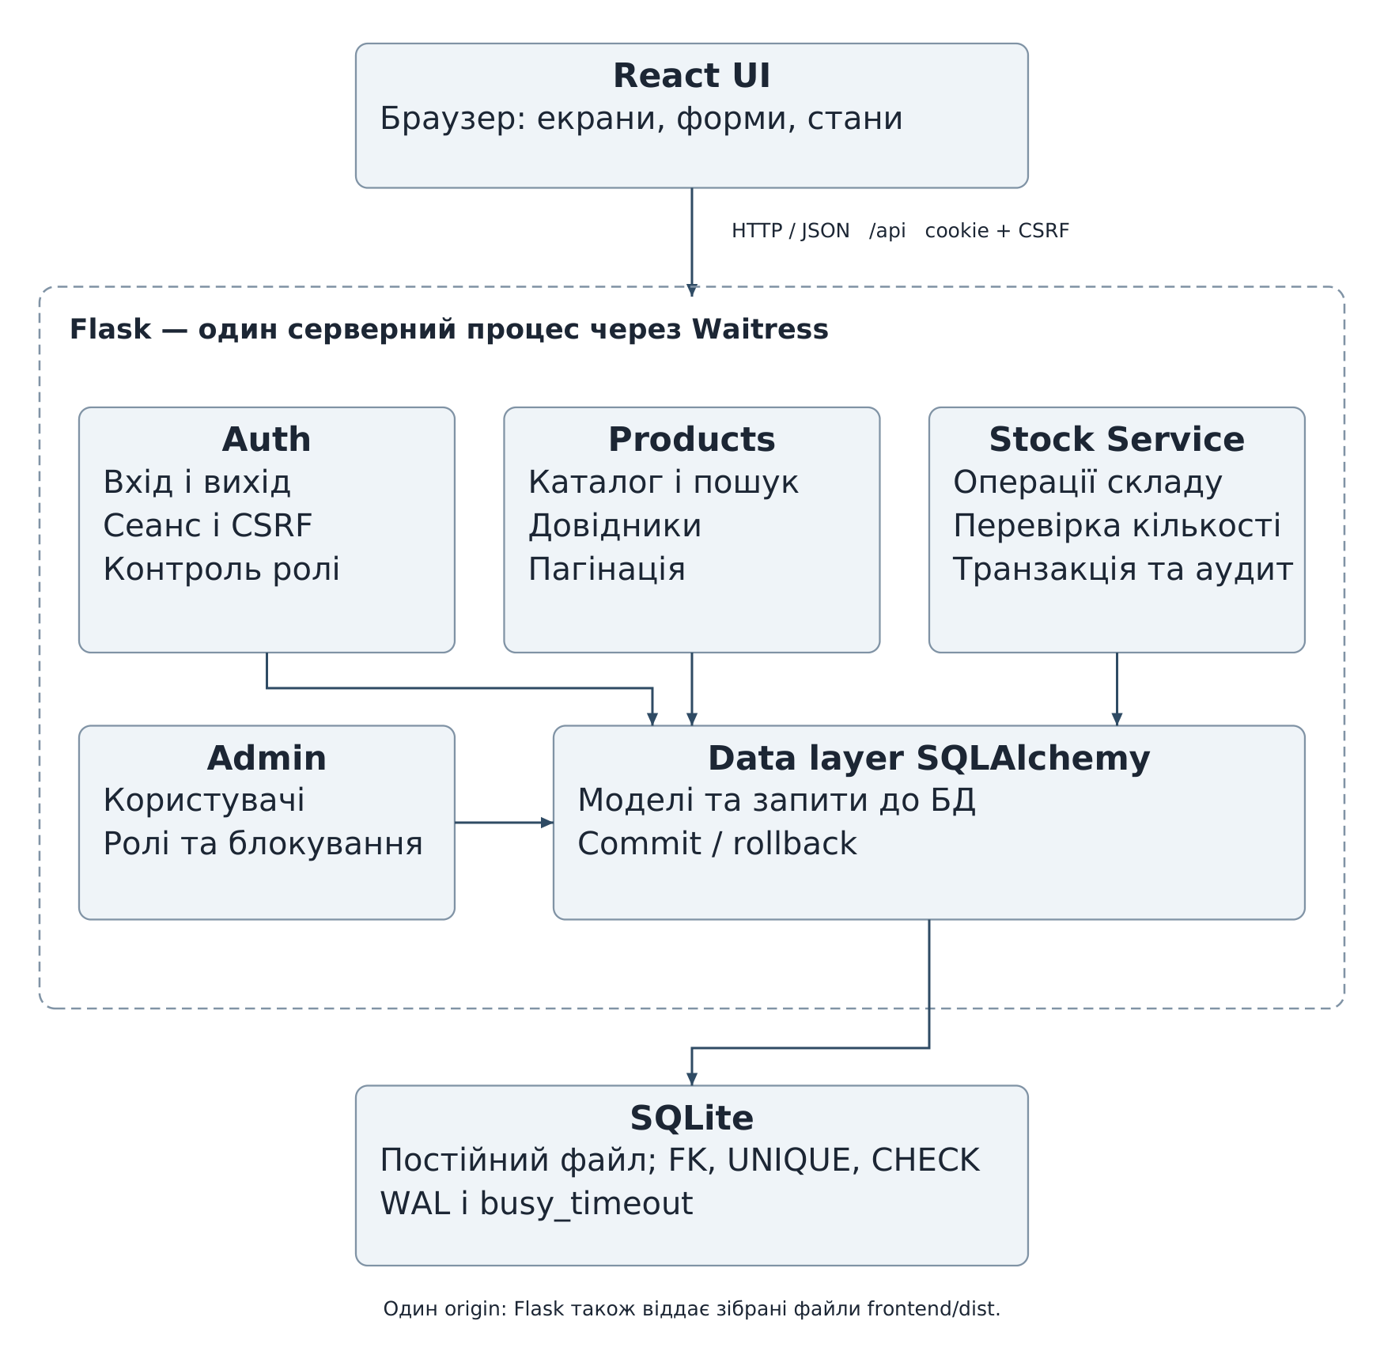
Рисунок 2. Сім логічних компонентів і локальне розгортання.
Компонент | Відповідальність
React UI | Навігація, форми, введення та стани відповіді
Auth | Сеанс, CSRF і перевірка ролі
Products | Каталог, пошук, категорії та постачальники
Stock Service | Валідація операції, баланс, документ і аудит
Admin | Користувачі, роль, пароль і блокування
Data layer | SQLAlchemy моделі, запити та транзакції
SQLite | Збереження, FK, UNIQUE, CHECK, WAL

Це логічні компоненти модульного моноліту, а не окремі мережеві сервіси. У production збірці Waitress запускає Flask, який віддає API і frontend/dist з одного origin. У розробці Vite проксіює /api до Flask.

Критичний сценарій списання
Передумова: комірник авторизований; SSD-480 після надходження має 37 одиниць. Основний потік списує 3 до залишку 34. Альтернативний потік намагається списати 40 і зберігає дані без зміни.
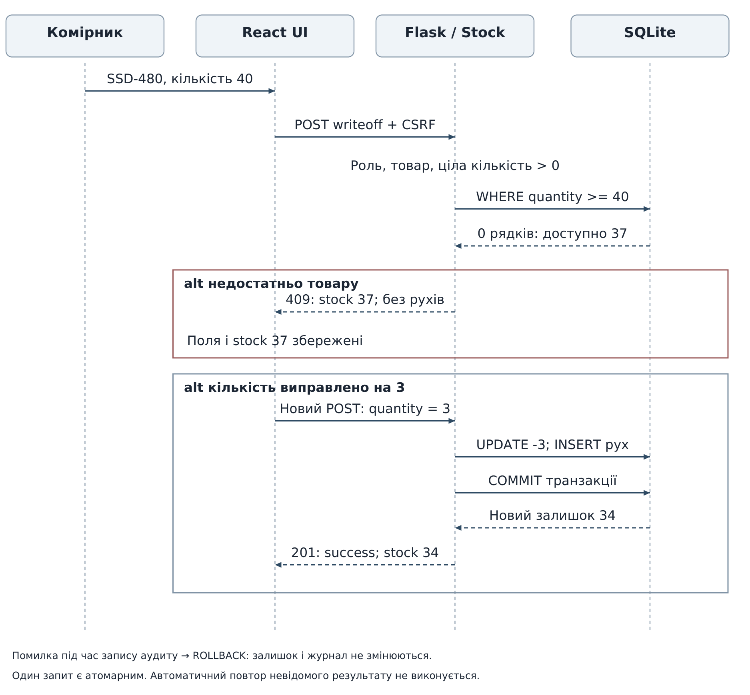
Рисунок 3. Списання з відхиленням надмірної кількості і успішним виправленням.
API перевіряє роль, CSRF, активний товар і цілу додатну кількість. Умовний SQL decrement змінює залишок лише за достатньої наявності. Рух записується у тій самій транзакції; помилка до commit викликає rollback.
За втрати відповіді після commit користувачеві потрібно звірити історію перед повтором. Ідемпотентний ключ повторного POST у поточній версії не реалізовано.

ER модель даних
Модель містить 9 сутностей. PK, FK і унікальність відповідають фактичним SQLAlchemy моделям та database/schema.sql. Обов’язковість і кардинальності пояснено на наступній сторінці.
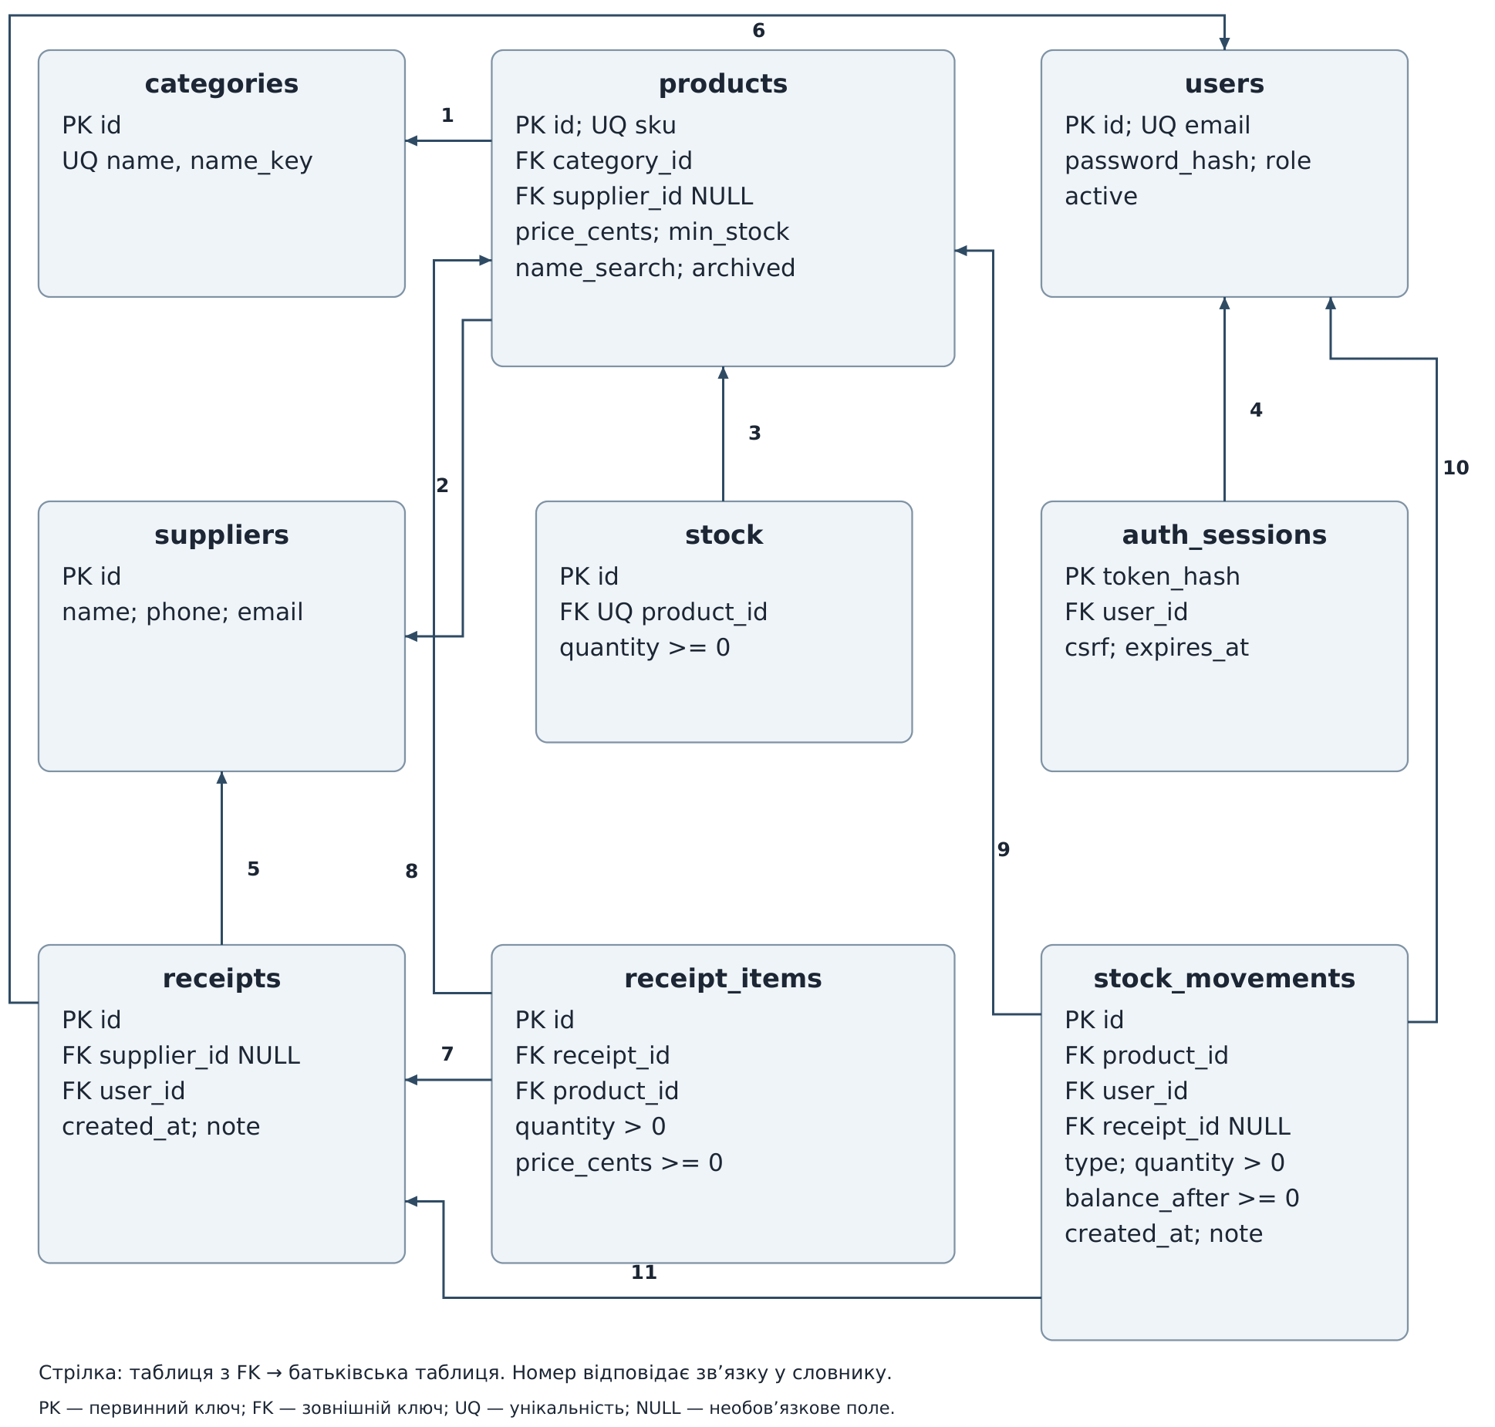
Рисунок 4. ER схема з напрямком FK до батьківської таблиці.
Довідкова ціна товару і закупівельна ціна позиції надходження зберігаються окремо у цілих копійках. Історія містить залишок після операції для перевірки результату.

Словник сутностей та зв’язків
Сутність | Призначення та суттєві обмеження
users | Працівник; email UNIQUE; password_hash; role ∈ admin, keeper, manager; active.
auth_sessions | Серверний сеанс; SHA-256 token_hash PK; user_id NOT NULL; csrf; expires_at.
categories | Категорія; name і casefold name_key UNIQUE.
suppliers | Постачальник; назва і контакти. Не є зовнішньою інтеграцією.
products | SKU UNIQUE; обов’язкова категорія; optional постачальник; price_cents і min_stock ≥0.
stock | Один баланс на товар; product_id UNIQUE і NOT NULL; quantity ≥0.
receipts | Документ надходження; автор обов’язковий, постачальник optional; дата і note.
receipt_items | Позиція документа; товар і receipt обов’язкові; quantity >0; price_cents ≥0.
stock_movements | Рух; товар і автор обов’язкові; receipt optional; quantity >0; balance_after ≥0.

№ | Зв’язок | Кардинальність
1 | categories → products | 1 категорія : 0..* товарів; товар має 1 категорію
2 | suppliers → products | 1 постачальник : 0..* товарів; товар має 0..1 постачальника
3 | products → stock | 1 товар : 0..1 рядок БД; застосунок створює рівно 1
4 | users → auth_sessions | 1 працівник : 0..* сеансів; сеанс має 1 працівника
5 | suppliers → receipts | 1 постачальник : 0..* документів; документ має 0..1 постачальника
6 | users → receipts | 1 працівник : 0..* документів; документ має 1 автора
7 | receipts → receipt_items | 1 документ : 0..* рядків БД; API вимагає 1–50 позицій
8 | products → receipt_items | 1 товар : 0..* позицій; позиція має 1 товар
9 | products → stock_movements | 1 товар : 0..* рухів; рух має 1 товар
10 | users → stock_movements | 1 працівник : 0..* рухів; рух має 1 автора
11 | receipts → stock_movements | 1 документ : 0..* рухів; рух має 0..1 документ

БД не гарантує існування дочірнього stock або хоча б однієї позиції документа; ці нижні межі забезпечує сервіс. Дублі товару в одному надходженні забороняє API, а не UNIQUE пара receipt_id/product_id.

Цілісність і трасування вимог

Розміщення бізнес правил
UI допомагає ввести дані, але не є джерелом довіри. API перевіряє формат, роль і стан товару; Stock Service визначає допустимість операції; БД виконує умовний UPDATE і перевіряє FK, UNIQUE та CHECK. Залишок, документ, позиції й аудит зберігаються одним commit.
Товари не видаляються разом з історією: адміністратор може архівувати товар лише за нульового залишку. Надходження збільшує кількість атомарним SQL increment; списання використовує WHERE quantity >= requested. За одночасних списань 15 і 15 зі stock 17 проходить лише одне, а кінцевий stock дорівнює 2.
Вимога | Компонент і дані | Екран | Доказ
US-01 / NFR-03 | Auth; User, AuthSession | Вхід | auth, expiry, CSRF, logout тести
US-03 / NFR-01 | Products; Product.name_search, sku | Товари | Unicode пошук, p95 тест
US-08 / NFR-02 | Stock; Stock, Receipt, Item, Movement | Надходження | critical, multi-item, rollback
US-09 / NFR-02 / 05 | Stock; Stock і Movement | Списання | negative, concurrent, React DOM
US-11 / NFR-06 | Stock history; Movement і User | Історія | author, UTC, filters тести

Права та сеанси
Паролі — scrypt хеші; випадковий токен сеансу передається у HttpOnly/SameSite cookie, у БД зберігається його хеш. Окремий CSRF захищає записи. TTL сеансу — 8 годин; роль читається з БД під час запиту. Вихід або блокування відкликає доступ. У HTTPS розгортанні потрібно ввімкнути secure cookie.
Схема бази даних
Контракт API

Переходи прототипу та самоперевірка
Клікабельний прототип docs/Lab3/prototype.html містить вісім екранів: вхід, огляд, каталог, картка товару, надходження, списання, історія та користувачі. Він демонструє навігацію; реальні складські операції виконуються у React застосунку з GitHub.
№ | Перехід або стан | Очікуваний результат
1 | Вхід → огляд → товари | Авторизований користувач бачить дозволене меню
2 | Пошук SSD-480 → картка | Товар знайдено, у свіжій демобазі stock 17
3 | Картка → надходження 20 | Success, новий stock 37
4 | Історія після надходження | Є автор, час, кількість 20 і balance_after 37
5 | Картка → списання 40 | Error, stock 37, кількість і коментар збережені
6 | Виправлення на 3 → проведення | Success, stock 34
7 | Вихід → вхід менеджера | Доступне читання, запис через API заборонено

Фактичні результати
Я виконав технічну самоперевірку. На клоні GitHub пройдено 39 API тестів і production збірку. Раніше задокументований React DOM прогін із реальним API перевірив вхід, пошук, надходження, помилкове списання, історію та роль менеджера. У DOM сценарії товар списувався до нуля для перевірки архівації; сценарій 17 → 37 → 34 підтверджено API тестом.
Незалежного людського walkthrough не проведено, час пошуку ≤30 с не виміряно. Chromium/Firefox та візуальну перевірку на мобільному екрані не підтверджено. Я не заявляю ці перевірки завершеними. Інтерфейс потребує окремого локального прогону.

Зауваження і зміни
Виявлена проблема або ризик | Опрацювання
Success зникає під час фонового refresh | Збережено вже завантажений вміст; документовано DOM PASS
Надмірне списання може змінити stock | Умовний SQL decrement; 409 і незмінна історія; pytest PASS
Незрозуміло, що може менеджер | Матриця прав, обмеження UI і API; pytest та DOM PASS

Архітектурні рішення ADR

ADR 001 Технологічний стек
Статус: прийнято мною, єдиним автором проєкту. Контекст: невеликий навчальний вебзастосунок, короткий цикл розробки, окремі UI й API та локальна база без зовнішніх сервісів.
Рішення: React + Vite, Flask, Flask-SQLAlchemy/SQLAlchemy та SQLite; готовий SPA віддає Flask з того самого origin; локальний сервер — Waitress. Логічні модулі розміщені в одному backend застосунку.
Альтернативи: Django, Node.js backend або серверний рендеринг. Я не обрав їх у цій версії, щоб зберегти просту структуру і узгодженість із початковим стеком проєкту. Вони можливі для інших умов, але зміна стеку не покращує правило складського балансу сама по собі.
Наслідки: UI та API можна тестувати окремо; у розробці потрібен Vite proxy. SQLite вимагає постійного диска і серіалізує записи. Високе навантаження й міграції існуючої схеми потребують окремого проєктування.

ADR 002 Дані транзакції та API
Статус: прийнято мною. Контекст: після операції stock і журнал повинні відповідати одне одному; одночасні запити не повинні створити від’ємну кількість або втратити оновлення.
Рішення: JSON/HTTP API, SQLite як головне сховище, Stock Service з одним commit. Надходження використовує атомарний increment; списання — conditional decrement. Увімкнено foreign_keys, WAL і busy_timeout; дані захищені FK, UNIQUE та CHECK.
Альтернативи: JSON файл, MongoDB, PostgreSQL від початку, читання і перезапис stock у Python. Простий файл не дає необхідних реляційних обмежень; неумовний перезапис може втратити конкурентне оновлення. PostgreSQL доцільно оцінити за більших навантажень.
Наслідки: помилка запису аудиту відкатує операцію; дві надмірні конкурентні спроби не проходять разом. Історія не редагується через API. Невідомий результат POST через втрату мережевої відповіді потребує звірки з історією; автоматичної ідемпотентності немає.
ADR 001 у репозиторії
ADR 002 у репозиторії

Висновки і контрольні запитання
Я самостійно узгодив вимоги, компоненти, 9 сутностей і 8 екранів прототипу. Найбільше на проєктування вплинули цілісність stock, серверний доступ і аудит. Ці правила підтверджено тестами. GitHub і публічну дошку задач оформлено. Незалежний walkthrough, вимірювання часу пошуку та перевірка у двох браузерах ще потребують завершення.
Питання | Відповідь
Найсильніша вимога | NFR-02: Stock Service і транзакція об’єднують stock та аудит; це видно на компонентах і сценарії.
Захист даних | FK і UNIQUE захищають зв’язки; CHECK не допускає від’ємний stock; API і сервіс перевіряють додаткові правила.
Альтернативи | Django/Node.js для backend і PostgreSQL для БД; поточні умови дозволяють простий локальний стек.
Повідомлення про помилку | Error називає доступну кількість, зберігає поля і дає змогу виправити число та повторно підтвердити.
Де бізнес правило | UI підказує, API перевіряє доступ і формат, сервіс проводить операцію, БД гарантує атомарність і обмеження.
Новий сервіс або роль | Сервіс додається за межою системи з API адаптером; роль вимагає зміни матриці прав, CHECK і тестів.
Часткова відмова | До commit помилка аудиту веде до rollback. За втрати відповіді після commit потрібно звірити історію перед повтором.

У папці docs/Lab3/report-diagrams опубліковано уточнені контекстну, компонентну, ER та sequence діаграми. ER модель містить 9 сутностей, зокрема auth_sessions. Файли можна редагувати у PlantUML.

Використані матеріали
Методичні матеріали викладача «Проєктування архітектури даних та інтерфейсу»: розгорнутий текст на 20 сторінках і презентація на 55 сторінках.
Код і документація проєкту: https://github.com/chaek438/EasyStock
Перевірений commit 8e8a046cee04
Результати технічних перевірок

